**TÍTULO (UNA BREVE DESCRIPCIÓN DEL PROYECTO, DE ENTRE 8 Y 12 PALABRAS)**

| Nombre del primer autor  Universidad Eafit  País  Correo electrónico en Eafit | Nombre del segundo autor  Universidad Eafit  País  Correo electrónico en Eafit | Andrea Serna Universidad Eafit Colombia asernac1@eafit.edu.co | Mauricio Toro  Universidad Eafit  Colombia  mtorobe@eafit.edu.co |
| --- | --- | --- | --- |

**Para cada versión de este informe: 1. Borre todo el texto en rojo. 2. Ajuste los espacios entre palabras y párrafos. 3. Cambiar el color de todos los textos a negro.**

**Texto en rojo =** Comentarios

**Texto en negro =** Contribución de Andrea y Mauricio

**Texto en verde** = Para completar la primera entrega

**Texto azul** = A completar para el 2º entregable

**Texto en color violeta** = A completar para el tercer entregable

# **RESUMEN**

Para escribir un resumen, debe responder a las siguientes preguntas en un solo párrafo: ¿Cuál es el problema? ¿Por qué es importante el problema? ¿Cuáles son los problemas relacionados? ¿Cuál es el algoritmo que has propuesto para resolver el problema? ¿Qué resultados cuantitativos has obtenido? ¿Cuáles son las conclusiones de este trabajo? El resumen debe tener **como máximo 200 palabras**. (*En este semestre, debes resumir aquí los tiempos de ejecución, y los resultados obtenidos con los tres caminos*).

## **Palabras clave**

| Camino más corto, acoso sexual callejero, identificación  de rutas seguras, prevención del crimen. |
| --- |

# **1. INTRODUCCIÓN**

Explique la motivación, en el mundo real, que conduce al problema. Incluya algunos antecedentes de este problema. *(En este semestre, la motivación es por qué y para qué necesitamos calcular un camino que reduzca tanto la distancia como el riesgo acoso sexual callejeros).*

# **1.1. Problema**

En pocas palabras, explique el problema, el impacto que tiene este problema en la sociedad y por qué es útil resolverlo. *(En este semestre, el problema consiste en calcular tres caminos diferentes que reduzcan tanto la distancia como el riesgo de acoso sexual callejero).*

**1.2 Solución**

Explica, brevemente, tu solución al problema *(En este semestre, la solución es un algoritmo para peatones para reducir tanto la distancia como el riesgo de acoso. ¿Qué algoritmos has elegido? ¿Por qué?)*

**1.3 Estructura del artículo**

A continuación, en la Sección 2, presentamos trabajos relacionados con el problema. Posteriormente, en la Sección 3, presentamos los conjuntos de datos y los métodos utilizados en esta investigación. En la Sección 4, presentamos el diseño del algoritmo. Después, en la Sección 5, presentamos los resultados. Finalmente, en la Sección 6, discutimos los resultados y proponemos algunas direcciones de trabajo futuro.

**2. TRABAJOS RELACIONADOS**

## A continuación, explicamos cuatro trabajos relacionados con la búsqueda de caminos para prevenir el acoso sexual callejero y la delincuencia en general.

## Explique cuatro (4) artículos relacionados con el problema descrito en el apartado 1.1. Puede encontrar los problemas relacionados en revistas científicas. Considere Google Scholar para su búsqueda. *(En este semestre, el trabajo relacionado es la búsqueda de caminos para prevenir el acoso sexual callejero y la delincuencia en general).*

## **2.1 Escriba un título para el primer problema relacionado EN ESPAÑOL. Exacto, en inglés NO!**

Debe mencionar el problema que resolvieron, el algoritmo que utilizaron, los resultados que obtuvieron y la cita en el formato ACM. Se debe hacer en Español, sí, en Español.

## **2.2 Escriba un título para el segundo problema relacionado EN ESPAÑOL. Exacto, en inglés NO!**

Debe mencionar el problema que resolvieron, el algoritmo que utilizaron, los resultados que obtuvieron y la cita en el formato ACM. Se debe hacer en Español, sí, en Español.

## **2.3 Escriba un título para el tercer problema relacionado EN ESPAÑOL. Exacto, en inglés NO!**

Debe mencionar el problema que resolvieron, el algoritmo que utilizaron, los resultados que obtuvieron y la cita en el formato ACM. Se debe hacer en Español, sí, en Español.

## **2.4 Escribe un título para el cuarto problema relacionado EN ESPAÑOL. Exacto, en inglés NO!**

Debe mencionar el problema que resolvieron, el algoritmo que utilizaron, los resultados que obtuvieron y la cita en el formato ACM. Se debe hacer en Español, sí, en Español.

## **3. MATERIALES Y MÉTODOS**

En esta sección, explicamos cómo se recogieron y procesaron los datos y, después, diferentes alternativas de algoritmos de caminos que reducen tanto la distancia como el riesgo de acoso sexual callejero.

## **3.1 Recogida y tratamiento de datos**

El mapa de Medellín se obtuvo de *Open Street Maps* (OSM)[1] y se descargó utilizando la API[2] OSMnx de Python. El mapa incluye (1) la longitud de cada segmento, en metros; (2) la indicación de si el segmento es de un solo sentido o no, y (3) las representaciones binarias conocidas de las geometrías obtenidas de los metadatos proporcionados por OSM.

Para este proyecto, se calculó una combinación lineal (CL) que captura la máxima varianza entre (i) la fracción de hogares que se sienten inseguros y (ii) la fracción de hogares con ingresos inferiores a un salario mínimo. Estos datos se obtuvieron de la encuesta de calidad de vida de Medellín, de 2017. La CL se normalizó, utilizando el máximo y el mínimo, para obtener valores entre 0 y 1. La CL se obtuvo mediante el análisis de componentes principales. El riesgo de acoso se define como uno menos la CL normalizada. La Figura 1 presenta el riesgo de acoso calculado. El mapa está disponible en GitHub[3].

**Figura 1.** Riesgo de acoso sexual calculado como una combinación lineal de la fracción de hogares que se sienten inseguros y la fracción de hogares con ingresos inferiores a un salario mínimo, obtenidas de la Encuesta de Calidad de Vida de Medellín, de 2017.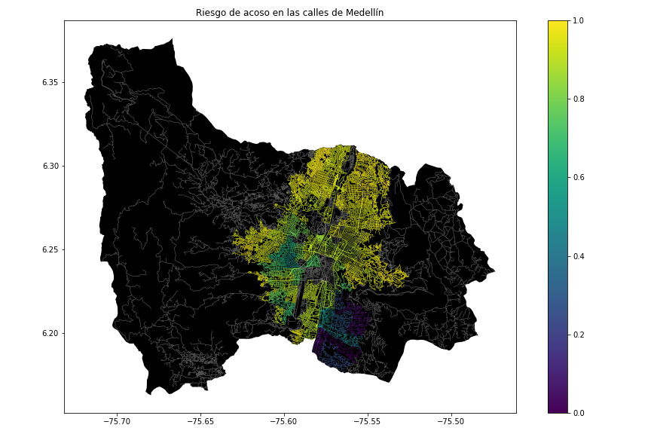

## **3.2 Alternativas de caminos que reducen el riesgo de acoso sexual callejero y distancia**

## A continuación, presentamos diferentes algoritmos utilizados para un camino que reduce tanto el acoso sexual callejero como la distancia. *(En este semestre, ejemplos de dichos algoritmos son DFS, BFS, Dijkstra, A*, Bellman, Floyd, entre otros).*

**3.2.1 Nombre del primer algoritmo**

Por favor, explique el algoritmo, su complejidad e incluya su propia figura vectorial diseñada en https://www.lucidchart.com/ o equivalente.

**3.2.2 Nombre del segundo algoritmo**

Por favor, explique el algoritmo, su complejidad e incluya su propia figura vectorial diseñada en https://www.lucidchart.com/ o equivalente.

**3.2.3 Nombre del tercer algoritmo**

Por favor, explique el algoritmo, su complejidad e incluya su propia figura vectorial diseñada en https://www.lucidchart.com/ o equivalente.

**3.2.4 Nombre del cuarto algoritmo**

Por favor, explique el algoritmo, su complejidad e incluya su propia figura vectorial diseñada en https://www.lucidchart.com/ o equivalente.

## **4. DISEÑO E IMPLEMENTACIÓN DEL ALGORITMO**

## A continuación, explicamos las estructuras de datos y los algoritmos utilizados en este trabajo. Las implementaciones de las estructuras de datos y los algoritmos están disponibles en Github[4].

## **4.1 Estructuras de datos**

## Explica la estructura de datos que se utilizó para representar el mapa de la ciudad de Medellín. Haga una figura que lo explique. No utilice figuras de Internet. *(En este semestre, los ejemplos de las estructuras de datos son la matriz de adyacencia, la lista de adyacencia, la lista de adyacencia utilizando un diccionario).* La estructura de los datos se presenta en la Figura 2.

**Figura 2:** Un ejemplo de mapa de calles se presenta en (a) y su representación como lista de adyacencia en (b). (Por *favor, siéntase libre de cambiar esta gráfica si utiliza una estructura de datos diferente*).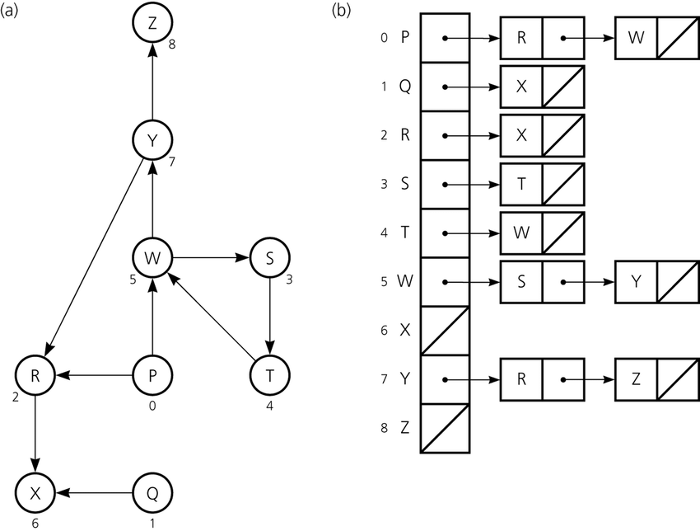

**4.2 Algoritmos**

En este trabajo, proponemos un algoritmo para un camino que minimiza tanto la distancia como el riesgo de acoso sexual callejero.

**4.2.1 Algoritmo para un camino que reduce tanto la distancia como el riesgo de acoso sexual callejero**

Explica el diseño del algoritmo para calcular un camino que reduce tanto la distancia como el riesgo de acoso y haga su propia gráfica. No utilice gráficas de Internet, haga las suyas. *(En este semestre, el algoritmo podría ser DFS, BFS, Dijkstra, A*, Bellman, Floyd entre otros ).* El algoritmo se ejemplifica en la Figura 3.

**Figura 3:** Cálculo de un camino que reduce tanto la distancia como el riesgo de acoso. (Por favor, siéntase libre de cambiar esta figura si utiliza un algoritmo diferente).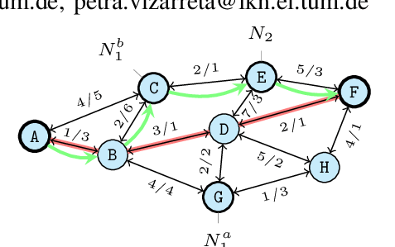

**4.2.2 Cálculo de otros dos caminos para reducir tanto la distancia como el riesgo de acoso sexual callejro**

Explica los otros dos caminos que reducen tanto la distancia como el riesgo de acoso sexual callejeroy haga su propia gráfica. No utilice gráficas de Internet, haga las suyas. *(En este semestre, el algoritmo podría ser DFS, BFS, Dijkstra, A*, entre otros).* El algoritmo se ejemplifica en la Figura 4.

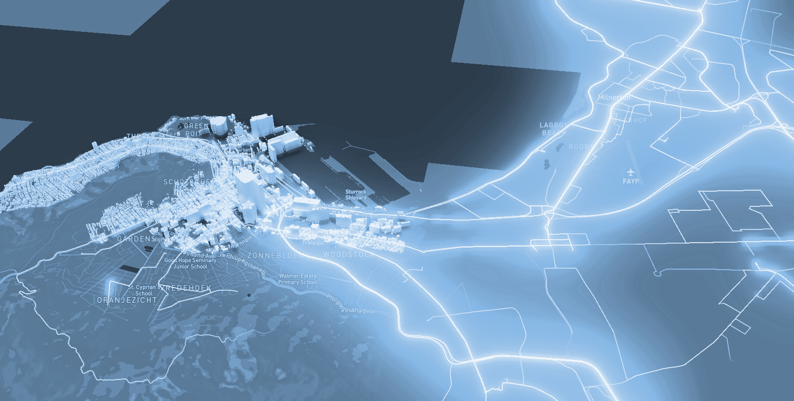

**Figura 4:** Mapa de la ciudad de Medellín donde se presentan tres caminos para peatones que reducen tanto el riesgo de acoso sexual como la distancia en metros entre la Universidad EAFIT y la Universidad Nacional.

**4.3 Análisis de la complejidad del algoritmo**

Explica, con tus propias palabras, el análisis, para el peor caso, utilizando la notación O. ¿Cómo ha calculado esas complejidades? Explique brevemente.

| **Algoritmo** | **Complejidad temporal** |
| --- | --- |
| Nombre del algoritmo | O(V2*E 2) |
| Nombre del segundo algoritmo (en caso de que haya probado dos) | O(E 3*V*2V) |

**Tabla 1:** Complejidad temporal del nombre de su algoritmo, donde V es... E es... *(Por favor, explique qué significan V y E en este problema). No, no use ‘n’.*

| **Estructura de datos** | **Complejidad de la memoria** |
| --- | --- |
| Nombre de la estructura de datos | O(V*E*2E ) |
| Nombre de la segunda estructura de datos (en caso de que haya intentado dos) | O(2E*2 V) |

**Tabla 2:** Complejidad de memoria del nombre de la estructura de datos que utiliza su algoritmo, donde V es... E es... *(Por favor, explique qué significan V y E en este problema). No, no sive ‘n’. Es decir, no usar ‘n’. No ‘n’.*

**4.4 Criterios de diseño del algoritmo**

Explique por qué el algoritmo fue diseñado de esa manera. Utilice criterios objetivos. Los criterios objetivos se basan en la eficiencia, que se mide en términos de tiempo y memoria. Ejemplos de criterios NO objetivos son: "estaba enfermo", "fue la primera estructura de datos que encontré en Internet", "lo hice el último día antes del plazo", "es más fácil", etc. Recuerde: Este es el 40% de la calificación del proyecto.

**5. RESULTADOS**

En esta sección, presentamos algunos resultados cuantitativos sobre los tres caminos que reducen tanto la distancia como el riesgo de acoso sexual callejero.

**5.1 Resultados del camino que reduce tanto la distancia como el riesgo de acoso sexual callejero**

A continuación, presentamos los resultados obtenidos de *tres caminos que reducen tanto la distancia como el acoso,* en la Tabla 3.

| **Origen** | **Destino** | **Distancia** | **Riesgo** |
| --- | --- | --- | --- |
| Eafit | Unal | ?? | ?? |
| Eafit | Unal | ??? | ?? |
| Eafit | Unal | ?? | ?? |

**Tabla 3.** Distancia en metros y riesgo de acoso sexual callejero (entre 0 y 1) para ir desde la Universidad EAFIT hasta la Universidad Nacional caminando.

**5.2 Tiempos de ejecución del algoritmo**

En la Tabla 4, explicamos la relación de los tiempos medios de ejecución de las consultas presentadas en la Tabla 3.

Calcule el tiempo de ejecución de las consultas presentadas en la Tabla 3. Indique los tiempos de ejecución medios.

## 

| **Cálculo de v** | **Tiempos medios de ejecución (s)** |
| --- | --- |
| v = ?? | 100000.2 s |
| v = ?? | 800000.1 s |
| v = ?? | 8450000 s |

## **Tabla 4:** Tiempos de ejecución del nombre del *algoritmo (Por favor, escriba el nombre del algoritmo, por ejemplo, DFS, BFS, A*)* para cada uno de los tres caminos calculadores entre EAFIT y Universidad Nacional.

## **6. CONCLUSIONES**

Explique los resultados obtenidos. ¿Son los caminos significativamente diferentes? ¿Qué utilidad tiene esto para la ciudad? ¿Son razonables los tiempos de ejecución para utilizar esta implementación en una situación real? ¿Qué camino recomendaría para una aplicación móvil o web?

**6.1 Trabajos futuros**

Responda, ¿qué le gustaría mejorar en el futuro? ¿Cómo le gustaría mejorar su algoritmo y su aplicación? ¿Continuará este proyecto trabajando en la optimización? ¿En estadística? ¿Desarrollo web? ¿Aprendizaje automático? ¿Realidad virtual? ¿Cómo?

# **AGRADECIMIENTOS**

Identifique el tipo de agradecimiento que desea escribir: para una persona o para una institución. Tenga en cuenta las siguientes pautas: 1. El nombre del profesor no se menciona porque es un autor. 2. No debe mencionar a los autores de los artículos con los que no se ha puesto en contacto. 3. Debe mencionar a los alumnos, profesores de otros cursos que le han ayudado.

A modo de ejemplo: Esta investigación ha sido apoyada/parcialmente apoyada por [Nombre de la Fundación, Donante].

Agradecemos la ayuda con [técnica particular, metodología] a [Nombre Apellido, cargo, nombre de la institución] por los comentarios que mejoraron en gran medida este manuscrito.

Los autores agradecen al profesor Juan Carlos Duque, de la Universidad EAFIT, por facilitar los datos de la Encuesta de Calidad de Vida de Medellín, de 2017, procesados en un archivo *Shapefile*.

# **REFERENCIAS**

[Las](http://bit.ly/2pZnE5g) referencias se obtienen utilizando el formato de referencia de la ACM. Lea las directrices de la ACM en <http://bit.ly/2pZnE5g>

Como ejemplo, considere estas dos referencias:

1.Adobe Acrobat Reader 7, Asegúrese de que el texto de las secciones de referencias esté Ragged Right, Not Justified. http://www.adobe.com/products/acrobat/.

2. Fischer, G. y Nakakoji, K. Amplifying designers' creativity with domain oriented design environments. en Dartnall, T. ed. Artificial Intelligence and Creativity: An Interdisciplinary Approach, Kluwer Academic Publishers, Dordrecht, 1994, 343-364.

Por favor, elimine las referencias anteriores, son sólo un ejemplo.

1. <https://www.openstreetmap.org/>
2. https://osmnx.readthedocs.io/
3. [https://github.com/mauriciotoro/ST0245Eafit/tree/master/  
   proyecto/Datasets/](https://github.com/mauriciotoro/ST0245Eafit/tree/master/proyecto/Datasets) 
4. http://www.github.com/ ????????? /.../proyecto/